Elastic Net
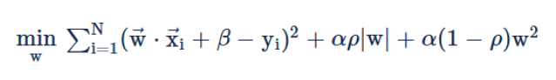
Utilizado quando temos duas ou mais variáveis exploratórias. Quando temos muitas variáveis ou elas possuem valores muito parecidos o modelo pode ficar “confuso” e distribuir pesos muito grandes, ocasionando no overfitting. Para evitar isso, O Elastic Net usa o Ridge para remover os exageros e o Lasso remover as variáveis que não agregam.
Ridge
Penaliza colocando um viés que reduz os grandes pesos o máximo possível, mas sem zerar, assim fazendo com que a variável contribua menos para a predição.
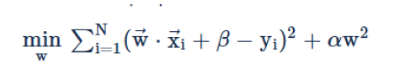
Lasso
O lasso penaliza assim como o ridge, mas ao invés de penalizar apenas os pesos de grande valor, ele penaliza os de baixo valor também. Ele penaliza até que o valor seja zero, os atributos zerados são descartados da predição.
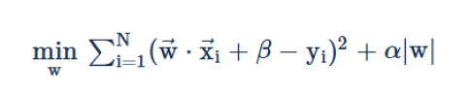

Hiperparâmetros
- Alpha: Força da regularização
- l1_ratio: Equilibrio entre Ridge e Lasso, valores de 0 a 1

Código base
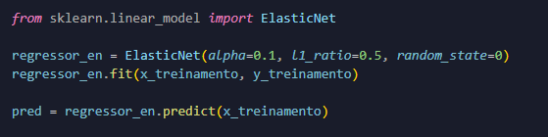

Métrica de erro
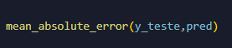

Métrica de desempenho
